刘国范：大庆职业学院院长助理

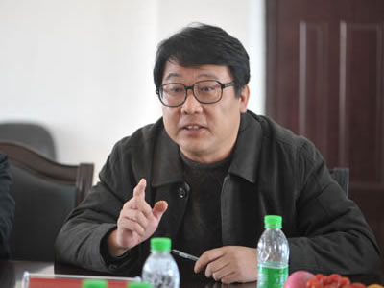

姓名：刘国范
性别：男
出生日期：196012
职称：研究员
职务：院长助理
毕业学校：大庆石油学院
最高学位：工学学士
所学专业：石油地质勘察
从事专业：教育管理
其他熟悉专业：职业教育管理
工作单位：大庆职业学院

工作简历
1. 1982年 7月至1989年10月 大庆石油学校地质教研室教师
2. 1989年 10月至1992年12月 大庆石油学校地质教研室主任
3. 1992年 2月至1996年10月 大庆石油学校开发专业科主任
4. 1996年 10月至2005年6月 大庆石油学校副校长，主管教学、 学生管理、招生就业、信息化建设、和体委等工作。
5. 2005年6月至2007年1月 大庆职业学院教务处处长
6. 2007年1月至现在 大庆职业学院院长助理
7. 1997年 8月29日至1998年 6月18日 在联邦德国参加“中德职业教育管理人员及专业师资进修项目”，主修职业教育管理和人力资源开发。
8. 2000年4月17日至2000年7月2日在联邦德国参加“中德职业教育管理人员及专业师资进修项目”，参加项目管理和研修工作。
擅长专业
1. 石油地质勘察
2. 石油测井
3. 职业教育管理
4. 人力资源开发与管理

主要成绩
1. 1990年主编了由石油工业出版社出版的石油系统统编教材《石油测井》。
2. 1996年主编了由石油工业出版社出版的石油系统统编教材《石油地质专业英语》。
3. 1999年参编了由黑龙江教育出版社出版的教材《采油地质制图》。
4. 2000年6月 在《大庆石油学院院报》第二期上发表“松辽盆地泰康地区中部含油组合砂岩成岩作用及孔隙成因”一文。三人合作。
5. 2003年12月主持了教育部规划项目“现代教育技术、信息化手段在职业教育教材建设中的应用研究”，该项目论文以优异的评价收入了教育部“面向21世纪教育课程改革和教材建设规划”研究与开发项目成果汇编。
6. 2004年8月 在《网管员世界》2004年第8期上发表“域中的计算机账户”。独立发表。
7. 2006年8月 在《科技咨询导报》2006年第8期上发表“黑龙江高等职业教育存在的问题及对策”。独立发表。
8. 1998年12月参加了省级教科研项目“232课堂教学质量考评体系” 该项目获省级教科研一等奖。
9. 1998年12月参加了省级教科研项目“3+1制办学模式研究与实践” 该项目获省级教科研二等奖。
10. 2000年4月参加了省级教科研项目“三复合教学改革”的研究工作，该项目获省级教科研一等奖。
11. 2000年4月参加了省级教科研项目“采油地质图件的绘制及应用”的研究工作，该项目获省级教科研二等奖。
12. 2004年主持了省教育科学研究规划课题“高职学生综合素质评价体系研究”，获一等奖
13. 1998年主持设计、建设了大庆石油学校校园网（石油信息网的一部分）工作。
14. 1999年主持了学校国家级重点中专评估的准备工作，评估顺利通过。
15. 2001年3月主持了学校高职院合格评估的准备工作，评估顺利通过。

